ТОО «Building FS»

171/24-ПЖ
РП «Строительство подъездного железнодорожного пути по адресу: Алматинская область, г. Алатау, мкр. Арна, п.з. Арна, уч.204А»
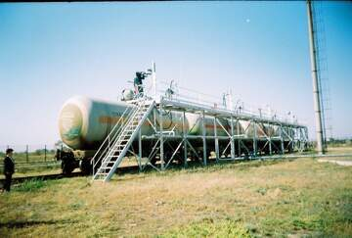

Рабочий проект
Пояснительная записка
171/24-ПЖ.ПЗ
ТОО «Building FS»
171/24-ПЖ
РП «Строительство подъездного железнодорожного пути по адресу: Алматинская область, г. Алатау, мкр. Арна, п.з. Арна, уч.204А»

Рабочий проект
Пояснительная записка


171/24-ПЖ.ПЗ
Главный инженер проекта Айтбаев А.Т.

состав проекта
Строительство подъездного железнодорожного пути

Обозначение | Наименование | Организация –  Исполнитель
 | Текстовая часть:
171/24-ПЖ.ПЗ | Пояснительная записка | ТОО «Building FS»
171/24-ПЖ.ВР | Ведомости объемов работ | ТОО «Building FS»
171/24-ПЖ.ПП | Паспорт проекта | ТОО «Building FS»
 | Комплекты чертежей: | ТОО «Building FS»
171/24-ПЖ | Пути железнодорожные | ТОО «Building FS»
171/24-ПОС | Проект организации строительства | ТОО «Building FS»

Настоящий раздел разработан на основании следующих действующих в РК норм технологического проектирования, инструкций и правил эксплуатации и других нормативных международных, государственных и ведомственных документов:
- СП РК3.03. -122-2013 «Промышленный транспорт»
- СН РК 1413-2005 «Дороги автомобильные и железные»
- ВСН 56-78 «Инструкция по проектированию станций и узлов на железных дорогах Союза ССР»;
- СТ РК 1413-2005 «Дороги автомобильные и железные, требования по проектированию земляного полотна»;
- ГОСТ 21.702-2013 «Правила выполнения рабочей документации железнодорожных путей»;
- ГОСТ 9238-2013 «Габариты железнодорожного подвижного составаи приближения строений»;
- ВСН 186-75 «Технические указания по технологии сооружения железнодорожного земляного полотна»;
Ответственные разработчики:

№  п/п | Наименование  разделов | Должность | Ф. И. О. | Подпись
1 | 2 | 3 | 4 | 5
1. | ПЖ | ГИП | Айтбаев А. |   
3. | ПОС | Главный специалист | Чиркова Г. | 

Технические решения, принятые в рабочем проекте, соответствуют требованиям экологических, санитарно-гигиенических, противопожарных и другим нормам, действующих на территории Республики Казахстан и обеспечивают безопасную эксплуатацию объекта при соблюдении, предусмотренных рабочими чертежами мероприятий

Главный инженер проекта Айтбаев А.Т.

Краткое описание проекта

Проект ж.д. пути относится к II (нормальному) уровню ответственности и является технически и технологически сложным объектом транспортной инфраструктуры.
Проектируемый железнодорожный путь предназначен для слива-налива сжиженного газа и погрузки-выгрузки тарно-штучного товара и товаров народного потребления.
Предусматривается строительство подъездного железнодорожного пути с путевым развитием. Подъездной железнодорожный путь устраивается путем отмыкания от существующего железнодорожного пути станции Илийская.
Технико-экономические показатели

№  п/п | Наименование показателей | Единицы  измерения | Показатель
1. | Строительство (новых путей) | км. | 0,228
2. | Объем земляных работ: всего, в том числе:  - насыпь | м³ | 753
3. | Количество укладываемых стрелочных переводов: | шт. | 1
содержание
ВВЕДЕНИЕ 7
1. Существующее состояние района проектирования 7
1.1. Транспортная сеть района 7
1.2. Сведения о годовом грузообороте 8
2. Общие сведения и исходные данные 8
2.1. Природно-климатические условия 8
2.2. Геолого-геоморфологическая характеристика района 13
2.3. Геолого-литологическое строение 14
2.4. Мероприятия по проектированию земляного полотна в сейсмических районах 14
3. подъездной ж.д. путь 15
3.1. Нормы проектирования 15
3.2. Технические параметры, принятые при проектировании 15
3.3. План, профиль и земляное полотно 16
3.4. Сравнительная таблица основных показателей 19
3.5. Защитные устройства земляного полотна от снега и воды 20
3.6. Верхнее строение пути 20
3.7. Электротехническая часть……………………………………………………...23
3.8. Устройство связи…………………………………………………………………25
3.9. Система обслуживания и организации движения, принятые проектные решения по обеспечению безопасности движения. 25
3.10. Организация маневровой и грузовой работы 26
3.11. Методы производства работ 26
3.12. Мероприятия по охране труда и технике безопасности 26
П Р И Л О Ж Е Н И Я 29
1. Техническое задание на проектирование
2. Технические условия на примыкание пути
3. Справка о грузообороте
4. Лицензия проектной организации………………………………………………..

ВВЕДЕНИЕ
Рабочий проект «Строительство подъездного железнодорожного пути по адресу : Алматинская область, г. Алатау, мкр. Арна, п.з. Арна, уч. 204А» разработанной проектной организацией ТОО «Building FS».
Проект ж.д. пути относится к II (нормальному) уровню ответственности и технически и технологически сложным объектом транспортной инфраструктуры.
При разработке проектно-сметной документации использованы материалы топографо-геодезических и инженерно-геологических изысканий, выполненных ТОО «Изыскатель-ГЕО Ком».
Проект разработан в соответствии с действующими в Республике Казахстан нормами и правилами.

- Существующее состояние района проектирования
Проектируемый железнодорожный путь расположен на частном участке не подалеку от действующей ж.д. станции Илийская в г. Алатау, Алматинской области.
Ситуационная схема приведена на рисунке 1
Рисунок 1
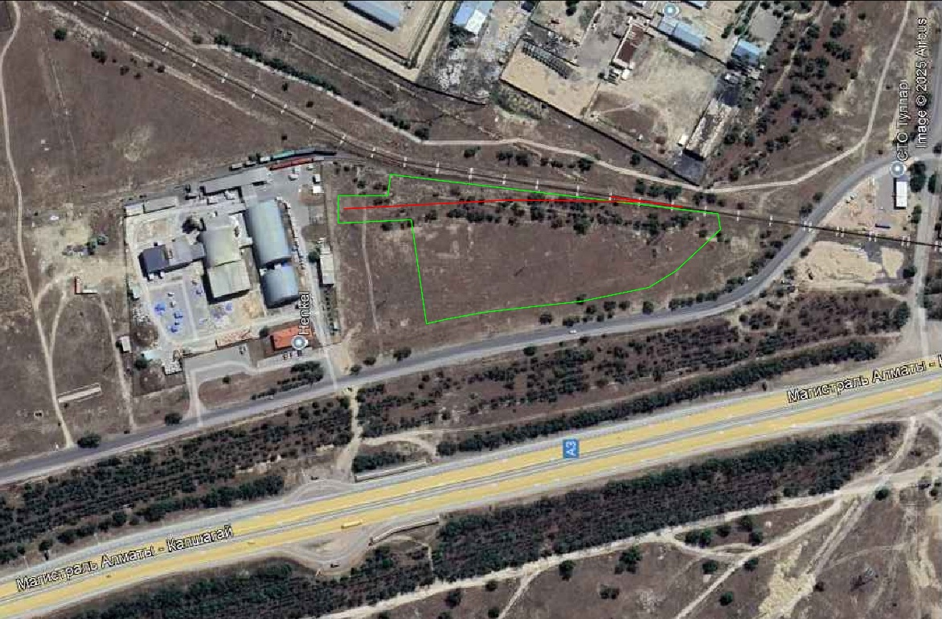
  - Транспортная сеть района
Транспортная сеть района представлена автомобильной и железной дорогой.
- Автодорожная сеть района, представлена автодорогой районного значения Алматы - Конаев.
- Железнодорожная сеть района представлена железнодорожной станцией Илийская АО «НК «Қазақстан темiр жолы»
Место примыкание проектируемого пути выполнено к существующему действующему пути №200. Железнодорожный путь имеет верхнее строение пути состоящее:
- Шпалы деревянные и железобетонные
- Рельс Р-65
- Балласт – щебеночный
  - Сведения о годовом грузообороте
Прогнозируемый грузооборот погрузка-выгрузка на ж.д. путях составит 32 тыс. тонн/год (справка от 17декабря 2024 года.).
Годовая потребность составит (ориентировочно):
- Крытые вагоны – тарно-штучные грузы 32000 тонн.

- Общие сведения и исходные данные
  - Природно-климатические условия
Климатическая характеристика района приводится по данным СПРК 2.04-01– 2017.
В соответствии со СП РК 2.04 – 01 – 2017 район изысканий расположен в III климатическом районе, подрайон В.
Температура наружного воздуха по месяцам приводится в таблице №2.
Таблица №2
I | II | III | IV | V | VI | VII | VIII | IX | X | XI | XII | Год
-5,3 | -3,6 | 2,9 | 11,5 | 16,5 | 21,5 | 23,8 | 22,7 | 17,5 | 9,9 | 2,6 | -2,9 | 9,8

Температура воздуха наиболее холодных суток с обеспеченностью 0,98–(-26,9ºС).
Температура воздуха наиболее холодных суток с обеспеченностью 0,92–(-23,4ºС).
Температура воздуха наиболее холодной пятидневки с обеспеченностью0,98–(-23,3º С).
Температура воздуха наиболее холодной пятидневки с обеспеченностью 0,92 – ( - 20,1º С).
Температура воздуха теплого периода с обеспеченностью 0,95–(28,2ºС).
Температура воздуха теплого периода с обеспеченностью 0,96–(28,9ºС).
Температура воздуха теплого периода с обеспеченностью 0,98–(30,8ºС).
Температура воздуха теплого периода с обепеченностью0,95–(32,4ºС).
Средняя максимальная температура воздуха наиболее теплого месяца года(июль) – 30,0º С.
Абсолютная минимальная температура воздуха–(-37,7ºС).
Абсолютная максимальная температура воздуха теплого периода–43,4°С.
Средняя суточная амплитуда температуры воздуха наиболее холодного месяца-(- 2,9º С).
Продолжительность периода со средней суточной температурой<0º С составляет 105 суток.
Средняя температура этого периода – ( -2,9ºС ) Средняя месячная относительная влажность воздуха: наиболее холодного месяца –75%.
Наиболее теплого месяца– 36%.
Средняя месячная относительная влажность воздуха в 15часов: Наиболее холодного месяца – 65%.
Наиболее теплого месяца– 36%.
Количество осадков:
за ноябрь-март-249мм .
за апрель- октябрь -429 мм.
Преобладающее направление ветра:
за декабрь- февраль-Ю
за июнь- август–Ю
Максимальная из средних скоростей ветра по румбам за январь–2,0м/с Минимальная из средних скоростей ветра по румбам за июль – 1,0 м/с Средняя скорость ветра за отопительный сезон – 0,8 м/с.
РайонированиеповетровойиснеговойнагрузкеприводитсяпоНТПРК01-01- 3.1(4.1)-2017.
Ветровой район–II.
Давление ветра при базовой скорости ветра 25м/с-0,39кПа. Снеговой район – II
Снеговая нагрузка –1,20кПа. Толщина стенки гололеда–10мм.
Нормативная глубина промерзания грунтов определена с использованием данных таблицы №2 данного отчета и по СП РК 5.01-102-2013, составляет:
0,96м – для песков пылеватых и мелких 1,03м–для песков крупных и гравелистых Глубина нулевой изотермы в грунте:
по схематической карте максимальной глубины проникновения нулевой изотермы в грунт (Рисунок А-2) СП РК 2.04 – 01 – 2017:
максимальная глубина проникновения нулевой изотермы в грунт с обеспеченностью 0,90-100см, с обеспеченностью 0,98 - 150см.
  - Геолого-геоморфологическая характеристика района
В административном отношении участок работ расположен в Алматинской области, г. Алатау, мкр. Арна, п.з Арна,.
В геоморфологическом отношении площадка расположена в пределах террасированной аккумулятивной равнины. Абсолютные отметки поверхности колеблются в пределах: 516,0-518,0м.
  - Геолого-литологическое строение
В геолого-литологическом строении площадки принимают участие аллювиально-пролювиальные отложения верхнечетвертичного возраста (арQIII), представленные песками разной крупности.
Грунтовые воды на момент изысканий (сентябрь 2024г) вскрыты на глубинах 5,5м.
Участок строительства потенциально не подтопляемый.
Геолого-литологический разрез площадки строительства представляется в следующем виде (сверху вниз):
Песок пылеватый, светло-коричневого цвета, средней плотности маловланый. Вскрытая мощность 1,8-2,0м.
Песок мелкий, светло- коричневого цвета, средней плотности, маловлажный Вскрытая мощность 1,0-2,0м.
Песок крупный, светло-коричневого цвета, с включениями гравия до 5%, во-донасыщенный, до уровня грунтовых вод маловлажный. Вскрытая мощность 1,7м.
Песок гравелистый, светло-коричневого цвета, с включениями гравия до 10%, водонасыщенный. Вскрытая мощность 0,5м.
Подробный инженерно-геологический разрез представлен в прилагаемом пас- порте застройки площадки.
Физико-механические свойства грунтов.
По результатам инженерно-геологических изысканий и лабораторных исследований грунтов на площадке строительства выделены четыре инженерно-геологические элемента (ИГЭ).
ИГЭ-1 Песок пылеватый
ИГЭ-2 Песок мелкий
ИГЭ-3 Песок крупный
ИГЭ-4 Песок гравелистый
Физико-механические свойства грунтов приводятся в таблице №3.

Таблица №3
N  ин ж.  геол  слоя | Наиме- нование  грунта | Плотность грунта-ρ,  т/м3 |  |  | Удельное сцепление- С, кПа |  | Угол внутреннего трения - φ, градус |  | Модуль дефор. грунта-Е, МПа | Расчетное со- противление,R0кПа.
N  ин ж.  геол  слоя | Наиме- нование  грунта | норм | ρII | ρI | СII | СI | φII | φI | Е | R0
1 | Песок пыле- ватый | 1,68 | 1,68 | 1,66 | 4 | 2,6 | 30 | 27 | 18,0 | 250
2 | Песок мел- кий | 1,60 | 1,60 | 1,58 | 2 | 1,3 | 32 | 28 | 28,0 | 300
3 | Песок круп- ный | 1,60 | 1,60 | 1,58 | - | - | 38 | 33 | 30,0 | 500
4 | Песок граве- листый | 1,60 | 1,60 | 1,58 | - | - | 38 | 33 | 30,0 | 500

Заключение
По строительно-климатическому районированию площадка застройки отно- сится к подрайону III В.
В геоморфологическом отношении площадка расположена в пределах террасированной аккумулятивной равнины. Абсолютные отметки поверхности колеблются в пределах: 516,0-518,0м.
В геолого-литологическом строении площадки принимают участие аллювиально-пролювиальные отложения верхнечетвертичного возраста (арQIII), представленные песками разной крупности.
На основании инженерно-геологических изысканий и лабораторных исследо- ваний грунтов выделены четыре инженерно-геологических элемента (ИГЭ), для них нормативные и расчетные характеристики приведены в тексте. 5,5м.
Грунтовые воды на момент изысканий (сентябрь2024г) вскрыты на глубинах Участок строительства потенциально не подтопляемый.
ПоГОСТ25100-2020грунтынезасоленные.
Коррозионная активность грунтов к металлическим конструкциям:
К свинцовой оболочке кабеля–низкая;
К алюминиевой оболочке кабеля–средняя;
к углеродистой стали методом удельного электрического сопротивления – средняя.
Степень агрессивного воздействия грунтов на бетонные и железобетонные конструкции (СП РК 2.01-101-2013, таблица Б.1) по содержанию сульфатов для бетонов марки W4, W6, W8 на портландцементе, на шлакопортландцементе и сульфатостойких цементах - неагрессивны.
По содержанию хлоридов (таблица Б.2) - неагрессивны на железобетонные конструкции.
Химический анализ в количественном выражении: (мг/кг)
Cl⁻ - 40,0
SO₄²⁺ - 190,0
Сумма легкорастворимых солей - 0,056%
Давление ветра по карте районирования территории РК согласно НТПРК01- 01-3.1(4.1) – 2017при базовой скорости ветра25м/с - 0,39 кПа
Снеговая нагрузка для II снегового района–(характеристическое значение, определяемое с годовой вероятностью 0,02) по карте районирования территории РК согласно НТП РК 01-01-3.1(4.1) – 2017 составляет – 1,2кПа.
Высота снежного покрова:
-средняя из наибольших декадных за зиму-22,5см
-максимальная из наибольших декадных–43см
Продолжительность залегания устойчивого снежного покрова - 102дня
Толщина стенки гололеда не менее 10мм
Нормативная глубина промерзания составляет(СПРК5.01-102-2013):
- 0,96м – для песков пылеватых и мелких
- 1,03м–для песков крупных и гравелистых
Строительные категории грунтов по трудности разработки(ЭСНРК8.04-01-2015):
- Пески - I/I
Сейсмичность зоны (района) строительства согласно СП РК 2.03-30-2017 – 8 (восемь) баллов. Тип грунтовых условий по сейсмическим свойствам в пределах площадки–II. Уточненное значение сейсмичности площадки-8(восемь)баллов.
Значение расчетного ускорения a_{g} (в долях g)-0,256. Значение расчетного вертикального пикового ускорения a_{gv}(в долях g) -0,230.

3. подъездной ж.д. путь
3.1. Нормы проектирования
Принятые при проектировании основные параметры железной дороги
Таблица 2.1-1
№  п/п | Наименование показателей | Един.  изм. | Подъездные  ж. д. пути | Нормы в соответствии с СП,СН и т.д
1 | 2 | 3 | 4 | 5
1. | Категория пути | Катег. | III-п | III-п
2. | Максимальный продольный уклон | ^{О}/_{ОО} | 0 | 30
3. | Минимальный радиус кривых | м | 250 | 200 основной,  160 особо трудных условиях
4. | Ширина земляного полотна:  – из обыкновенных грунтов | м | 6,0 | 6,0
5. | Тип рельсов | тип | Р-65  (старогодные) | -: -
6. | Тип шпал | тип | ж. б.  деревянн. | Тех.задание
7. | Эпюра шпал  - на прямых и кривых радиусом более 350 м  - на кривых радиусом менее 350 м | шт/км | 1600  1840 | 1600  1840
8. | Род балласта |  | щебеночный | -: -
9. | Толщина балласта под шпалой | см | 30 | 30
10. | Ширина балластной призмы | м | 3,20 | 3,20

3.2. Технические параметры, принятые при проектировании
Проектом предусматривается проектирование ж. д. пути, примыкающего к существующему подъездному пути по станции Илийская и частичной его разборки для врезки стрелочного перевода.
Место примыкание проектируемого пути выполнено к существующему действующему подъездному пути №200.
Внутриплощадочные ж. д. пути проектируются по нормам СП РК 3.03-122-2013 «Промышленный транспорт».
Принятые технические параметры для проектирования приведены в таблице 3.2-1.
Технические параметры
Таблица 3.2-1
№  п/п | Наименование показателей | Един.  изм. | Подъездные  ж. д. пути | Обоснование
1 | 2 | 3 | 4 | 5
1. | Категория пути | Катег. | III-п | СП РК3.03-122-2013
2. | Максимальный продольный уклон | ^{О}/_{ОО} | 0 | - : -
3. | Минимальный радиус кривых | м | 250 | -: -
4. | Ширина земляного полотна:  – из обыкновенных грунтов | м | 6,0 | -: -
5. | Тип рельсов | тип | Р-65  (старогодные) | -: -
6. | Тип шпал | тип | ж. б.  деревянн. | - : -
7. | Эпюра шпал  - на прямыхи кривых радиусом более 350 м  - на кривых радиусом менее 350 м | шт/км | 1600  1840 | - : -
8. | Род балласта |  | щебеночный | -: -
9. | Толщина балласта под шпалой | см | 30 | -: -
10. | Ширина балластной призмы | м | 3,20 | ВСН-56-78

3.3. План, профиль и земляное полотно
В плане путь в пределах полезной длины, расположены на прямой.
План и продольный профиль ж.д. пути выполнен с соблюдением габарита приближения строений по ГОСТ 9238-2013.
Пикетаж разбит главному пути №1:
- За ПК0+00 принят стык рамного рельса проектируемого стрелочного перевода № 1.
Продольный профиль запроектирован по главному пути, Продольный профиль имеет уклон в пределах полезной длины путей, 0 ‰.
Проектом предусмотрено строительство ж.д. пути:
- Путь№ 1(назначение погрузочно-выгрузочный) ПСРР СП 1- упор, полная длина – 228 м, полезная длина - 126м, укладываемая – 197м, имеет в плане кривую радиус – 250м, длина кривой – 27,66м. Наибольший продольный уклон профиля 0‰,
Стрелочные переводы:
Проектируемые:
- М1/9, Р65 – 1 шт.

Земляное полотно
Земляное полотно запроектировано в соответствии с требованиями CП РК 3.03-122-2013 «Промышленный транспорт», СН449-72 «Указания по проектированию земляного полотна железных дорог», СТ РК 1413-2005 «Дороги автомобильные и железные. Требования по проектированию земляного полотна».
Земляное полотно под путевое развитие запроектировано в насыпи:
- ПК0+00 – ПК 2+28высотой от0,98до 1,87м.
Граница подсчета объемов работ ПК0+00.00 – ПК2+28.00.
Поперечные профили разработаны индивидуальные и в соответствии сСТ РК 1413-2005.
Отсыпка насыпи земляного полотна предусматривается обыкновенным грунтом (супесь 36б) из карьера, c инженерно-геологическими характеристиками согласно паспорту карьера, приведенному в «Отчете о результатах инженерно-геологических работ» (см.приложение).
Услуги на разведку и разработку документации (разрешение на недропользование) на добычу строительного грунта производятся по отдельному проекту.
Инженерно-геологические работы на месте предполагаемого карьера строительного грунта произведены полностью, сделаны необходимые лабораторные исследования для определения физико-механических характеристик грунтов для применения в проектировании земляного полотна.
Для обеспечения надежности земляного полотна проектом предусматривается:
- уплотнение грунтов, в зоне основной площадки, естественных оснований насыпей. Коэффициент уплотнения принят 0,95;
- вырезка почвенно-растительного грунта в основании земляного полотна;
Крутизна откосов принята при высоте насыпи до 6м, 1:1,5,
При сооружении насыпи в зимнее время количество мерзлого грунта не должно превышать 30%. Наличие снега и льда в насыпи не допускается. Выпавший снег должен быть удален. Отсыпку насыпи во время снегопада не производить.
Грунт, укладываемый в насыпь, уплотняется частично ходовыми частями транспортных средств при послойной отсыпке земляного полотна с поливом. Вода доставляется поливомоечными машинами. Коэффициент уплотнения принят 0,98 от максимальной плотности. Планировку насыпи предусмотрено производить бульдозером и автогрейдером. Эти работы учтены в сопутствующих работах.
Основные объёмы земляных работ приведены в таблице 3.3-1.

Объёмы земляных работ
Таблица 3.3-1
№  п/п | Наименование работ | Единица  измерения | Количество
1. | Срезка почвенно-растительного грунта | м³
2. | Отсыпка насыпи из обыкновенных грунтов | м³ | 753
3. | Планировка верха земполотна | м² | 1 282
4. | Планировка откосов | м² | 231
План и подробный продольный профиль подъездных ж. д. путей приведены на чертежах соответствующих комплектов рабочего проекта.
Исходя из стесненных условий (ограниченная площадь территории) в плане не предусмотрены переходные кривые (согласно СН РК 3.03-22-2013 промышленный транспорт, СП РК 3.03-122-2013 Промышленный транспорт)
3.4.Сравнительная таблица основных показателей

сравнительная таблица основных показателей
Таблица 2.5-1
№  п/п | Наименование показателей | Един.  изм. | Значение  Принятые показатели  подъездного пути | Минимально допустимые показатели,  согласно  СП РК 3.03-122-2013
1 | 2 | 3 | 4 | 5
1. | Категория пути | кат. | III-п | СП РК3.03-122-2013
2. | Максимальный продольный уклон | ^{О}/_{ОО} | 0 | 30
3. | Минимальный радиус кривых в плане | м | 250 | 160
4. | Ширина земляного полотна: | м | 6,0 | 6,0
5. | Тип рельсов | тип | Р-65  (старогодные) | -: -
6. | Тип шпал | тип | ж.б/дер. | - : -
7. | Эпюра шпал  - на прямых  - на кривых радиусом менее 350 м | шт/км | 1600  1840 | 1600  1840
8. | Род балласта |  | щебеночный | -: -
9. | Толщина балласта под шпалой | см | 30 | -: -
10. | Ширина балластной призмы | м | 3,20 | ВСН-56-78  СП РК 3.03-122-2013
3.5.Защитные устройства земляного полотна от снега и воды
При эксплуатации ж.д. пути необходимо предусматривать следующие мероприятия по защите их от снега и воды:
- в зимнее время года производить своевременную очистку путей от снежных заносов.
- в осенне-весенний период проведение мероприятий по организованному пропуску поверхностных вод с целью недопущения подтопления земляного полотна
3.6. Верхнее строение пути
В соответствии с нормами CП РК 3.03-122-2013 «промышленный транспорт» и технического задания для подъездных ж.д. путей III-п технической категории. Для проектируемого пути приняты следующие типы верхнего строения:
- рельсы типа Р65 старогодные СТ РК 2432-2013;
- шпалы железобетонные по ГОСТ 33320-2015;
- шпалы деревянные тип 2 по ГОСТ 78-2004(на кривых радиусом менее 350 м);
- подкладка костыльного скрепления по ГОСТ 32698-2014
- подкладка ГОСТ 16277-2016;
- балласт щебеночный по ГОСТ 7392-2014 с минимальной толщиной слоя под шпалой 30см;
- эпюра шпал принята 1840 шт/км (кривые);
- эпюра шпал принята 1600шт/км (прямые);
- Осевая нагрузка до 265 кН по СП РК 3.03-122-2013 (табл.10), справка о планируемом грузообороте от 8.08.2022г.;
- ширина балластной призмы – 3,20 м;
Стрелочные переводы:
Проектируемые:
- М1/9, Р65 – 1 шт.
Поверхность балластной призмы устраивается на 3 см ниже верхней части деревянных шпал.
Укладка пути выполняется поэлементно.
Балластировка пути включает в себя следующие основные процессы:
- разработку и погрузку балласта в карьере;
- подвоз, выгрузку и дозировку гравийно-песчаного балласта;
- образование гравийно-песчаной подушки и подъемку на нее рельсошпальной решетки;
- послойную подъемку пути на балласт и уплотнение его;
- обкатку пути поездной нагрузкой и окончательную выправку пути.
Доставка материалов к месту укладки производится железнодорожным и автомобильным транспортом.
Пути укладываются старогодными рельсами длиной 12,5 Р-65 на деревянных шпалах (на кривых радиусом менее 350 м), железобетонных шпалах (на прямых и кривых радиусом более 350 м) и щебеночном балласте (толщиной под шпалой 30 см).

Основные объёмы работ по верхнему строению пути приведены в таблице 3.6-1.
Объёмы работ по верхнему строению пути
Таблица 3.6-1
№  п/п | Наименование работ | Единица  измерения | Количество
1. | Укладка пути поэлементная | км | 0,228
2. | Укладка стрелочных переводов | шт | 1
3. | Балластировка пути щебеночным балластом | м3 | 224
4. | Устройство путевых упоров | шт | 1

3.8. Электротехническая часть.

Электроснабжение и освещение предусматривается другим проектом.

3.9.Устройство связи

Телефонная связь между дежурным по ст. Илийскя и базой ТОО «KGT Group» имеется.
3.11.Система обслуживания и организации движения, принятые проектные решения по обеспечению безопасности движения.
Обслуживание проектируемых путей осуществляется по общим правилам, инструкциям и нормам, установленных в АО "НК "КТЖ" (ПТЭ).
Технические осмотры, объемы работ по содержанию пути, ремонтно-профилактические работы, правила и сроки исполнения содержатся в годовых и месячных графиках технологического процесса, утверждаемых в дистанции пути Алматинской области.
Какие-либо дополнительные или особые условия обслуживания не требуются.
3.12. Организация маневровой и грузовой работы
По прибытии на станцию Илийская состава с вагонами назначением на подъездной путь, вагоны осматриваются в техническом и коммерческом отношении. Производится отцепка вагонов. Маневровым локомотивом ТЭМ2 (арендованным)вагоны подаются и устанавливаются на выставочном пути, подача осуществляется вагонами вперед со скоростью не более 5 км/час. Назначение пути – выставочный. Преимущественно на данный подъездной путь подаются крытые вагоны и платформы.
Уборка вагонов с подъездного пути по окончании операций, производится локомотивом вперед. Скорость маневровых работ не более 5 км/час.
Все маневровые и грузовые работы производятся строго по инструкциям и нормам, установленных в АО "НК "КТЖ" (ПТЭ).
На внутриплощадочное путевое развитие пути №1 (ПК0+52.00) предусматривается установка железнодорожные весы электронные. Электронные вагонные весы используют тензометрические датчики для преобразования веса в электрический сигнал, который обрабатывается и отображается на весовом индикаторе. Наибольший предел взвешивания вагона (НПВ)-150т. Весы (рис.1) вагонные для статического взвешивания и взвешивания в движении вагонов и поездов «РТВ» предназначены для повагонного взвешивания в движении порожных и груженных вагонов в составе без расцепки и поездов в целом с сухими сыпучими, твердыми, а также жидкими грузами любой вязкости.

Рис.1
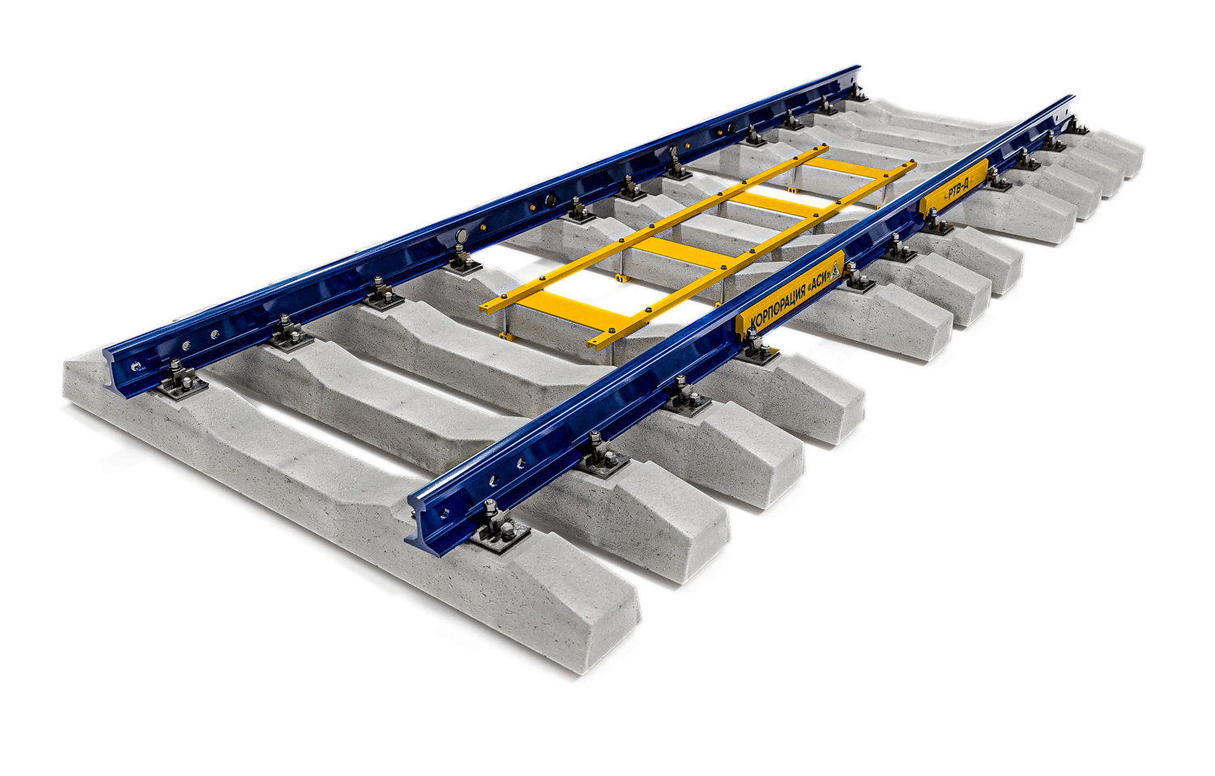
Место установки должно быть ровным и горизонтальным, чтобы избежать перекосов и неточностей при взвешивании. Установка весов после завершения строительство пути производит фирма-поставщик без разрушения целостности железнодорожного пути .

3.13. Методы производства работ
Подготовительный период
В подготовительный период намечается произвести вынос в натуру и закрепление оси трассы подъездного ж.д. пути, расчистку территории строительства, разбивку земляного полотна, частичную планировку территории, обеспечивающую отвод поверхностных вод, устройство подъездов к объектам строительства, завоз механизмов, оборудования, строительных конструкций и материалов, необходимых для строительства.
Земляные работы должны выполняться в соответствии со СНиП 3.02.01-87.
Укладку верхнего строения пути и стрелочных переводов предусматривается с использованием стреловых кранов. Для стабилизации балластной призмы производится её обкатка поездной нагрузкой 50 тыс. тонн.
Перед сдачей пути в постоянную эксплуатацию производится послеосадочный ремонт и выправка пути, установка путевых сигналов и знаков.
Работы по строительству верхнего строения пути необходимо выполнять в соответствии с требованиями ВСН 94-77 и СНиП 38-75.
3.14. Мероприятия по охране труда и технике безопасности
Все строительно-монтажные работы должны производиться по проектам производства работ (ППР), содержащими мероприятия по охране труда и технике безопасности.
При производстве строительно-монтажных работ подрядчиком должны выполняться: Закон РК “О безопасности и охране труда”, СНиП РК 1.03-05-2001 “Охрана труда и техника безопасности в строительстве”, ППБС 01-94 «Правила пожарной безопасности при производстве строительно-монтажных и огневых работ», строительные нормы, правила и стандарты безопасности труда.
Весь инженерно-технический персонал, руководящий работами на дорожном строительстве и рабочие всех специальностей должны быть ознакомлены с правилами техники безопасности по всему комплексу работ. Регулярно должен проводиться инструктаж по технике безопасности. Ответственность за соблюдением правил техники безопасности и охране труда, проведение мероприятий по снижению и предупреждению травматизма и профессиональных заболеваний, возлагается на технических инспекторов и представителей надзора проектных организаций.
На всех опасных местах должны быть вывешены предупредительные плакаты и надписи. В ночное время они должны быть освещены.
Все машины оборудуются звуковой и световой сигнализацией, при работе в ночное время устанавливается переднее и заднее освещение.
При эксплуатации всех строительных машин должны быть выполнены требования, обеспечивающие предупреждение или снижение воздействия на работающих следующих опасных и вредных производственных факторов:
- движущихся машин, их органов и частей, а также перемещаемых машинами изделий, конструкций, материалов;
- обрушивающихся грунтов;
- разрушающихся конструкций машин;
- повышенной загазованности, запыленности и влажности воздуха рабочей зоны;
- повышения значения напряжения в электрической цепи, замыкание которой может произойти через тело человека;
- расположение рабочего места на значительной высоте относительно поверхности земли;
- повышенной или пониженной температуры воздуха на рабочем месте;
- повышенной скорости ветра в рабочей зоне машины;
- повышенного уровня вибрации на рабочем месте;
- повышенного уровня шума в рабочей зоне;
- недостаточной видимости рабочей зоны из кабины машиниста;
- физических и нервно-психических перегрузок машинистов.
Безопасность процесса эксплуатации машин должна обеспечиваться: использованием машин в соответствии с проектом производства работ (технологическими картами); поддержанием работоспособного состояния машины; обучением работающих безопасным нормам труда и применением работающими средств индивидуальной защиты.
При работе землеройно-транспортных машин не допускается их приближение к откосу насыпи на расстояние не менее 1м к откосу выемки - не менее 0,5 м. Грузоподъемные краны следует располагать на расстоянии от откоса не ближе 1÷4,75 м при сооружении земляного полотна из суглинистых грунтов. Кроме того, расстояние от стрелового крана до штабелей грузов и других предметов должно быть не менее 1м.
Укладка сборных элементов должна выполняться только кранами.
При устройстве дорожной одежды необходимо соблюдать следующие правила:
- при выгрузке щебня, песчано-гравийной смеси запрещается находиться в кузове автомобиля-самосвала;
- подачу автомобиля назад производят только по сигналу машиниста распределителя или рабочего;
- при работе катков машинист обязан давать сигналы при перемене направления движения, запрещается смачивать вальцы катка вручную и находиться рядом с движущимся катком;
- при совместной работе ряда машин расстояние между ними должно быть не менее 10 м, а при работе самоходными катками- не менее 5 м.
Все работающие, занятые на строительстве, должны быть обеспечены индивидуальными средствами защиты.
Администрация должна создать работающим необходимые условия труда и отдыха. На строительной площадке должны быть организованы пункты для обогрева, отдыха и приема пищи, а также должен быть обеспечен подвоз питьевой воды. Санитарно-бытовые помещения должны удовлетворять гигиеническим требованиям к устройству и оборудованию санитарно-бытовых помещений для рабочих строительно-монтажных организаций.
Перевозка людей к месту работы разрешается на автобусах и специально оборудованных для этих целей бортовых автомобилях с соблюдением правил дорожного движения.
Местные строительные материалы
Обеспечение строительства местными материалами предусматривается из местных действующих карьеров и предприятий.

П Р И Л О Ж Е Н И Я
- Техническое задание на проектирование
- Технические условия на примыкание пути
- Справка о грузообороте
- Лицензия проектной организации

